Promocje śpiwory - wybierz model idealny dla siebie!
Marzy Ci się aktywny weekend za miastem wśród natury? Pamiętaj o niezbędnym ekwipunku, który zapewni Ci ciepło oraz komfort i wygodę. Promocje śpiwory - znajdź najlepszy rodzaj dopasowany do swoich potrzeb.

Wiosna na dobre się u nas rozgościła. Rozpoczyna się czas leniwych spacerów, wędrówek w nieznane czy aktywności fizycznej na świeżym powietrzu. Może zastanawiasz się nad biwakiem z przyjaciółmi? Z pewnością jednym z niezbędnych elementów takiej wycieczki są śpiwory. Warto sprawdzać aktualne promocje, dzięki którym uda Ci się zapłacić korzystną cenę za wysokiej jakości wyposażenie. Sprawdźmy, gdzie ich szukać.

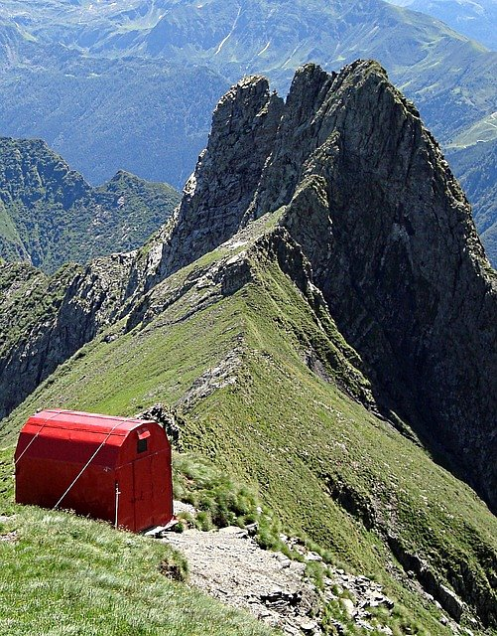
Miło spędzony czas
Ciepłe i słoneczne dni skłaniają do częstszego wychodzenia na świeże powietrze. Otwiera się przed nami wiele możliwości. Wspólne wypady ze znajomymi czy rodziną nad rzekę, piknik, biwak czy wycieczkę za miasto. Wystarczy odrobina wolnego czasu, aby w ciekawy sposób spędzić pogodne popołudnie. Nie zapominajmy jednak o podstawowym wyposażeniu. Jeśli wybieramy się na nocowanie pod chmurką warto wybrać ciepły ubiór, który będzie chronić nas przed nocnym chłodem. Następnie wybierzmy odpowiednie śpiwory dla wszystkich uczestników wyprawy, aby żadna osoba nie marzła i nie rozchorowała się na kolejny dzień. Atrakcyjne promocje pomogą w zakupie profesjonalnego sprzętu.


Promocje śpiwory - gdzie ich szukać?
Zastanawiasz się, w jaki sposób wypatrywać najnowszych promocji? Istnieje pomocne zestawienie wielu modeli śpiworów, dzięki któremu uda Ci się znaleźć najlepszy rodzaj dopasowany do twojego wzrostu.

